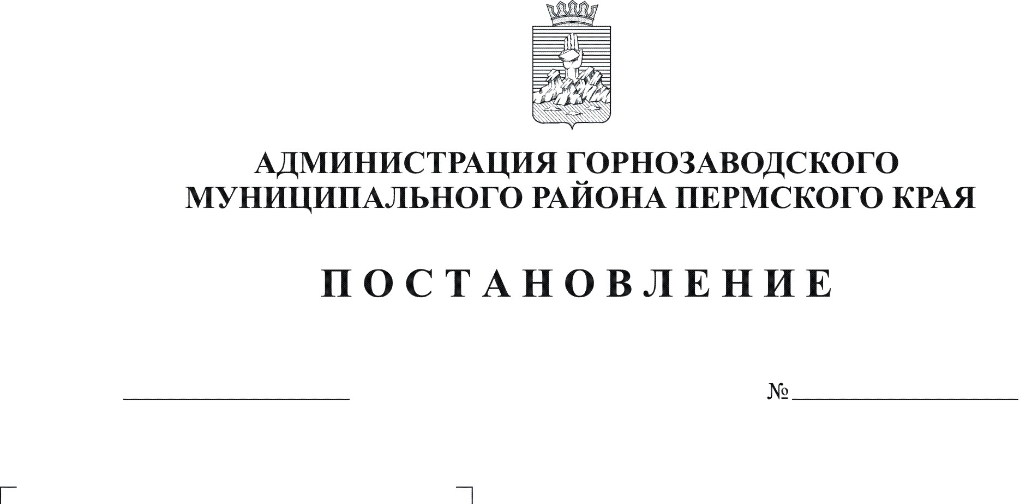
Об утверждении Положения об аттестационной
05.12.2012
1523

комиссии администрации Горнозаводского
муниципального района и Состава аттестационной
комиссии администрации Горнозаводского
муниципального района

Руководствуясь статьей 18 Федерального закона от 02 марта 2007 г. № 25-ФЗ «О муниципальной службе в Российской Федерации», Законами Пермского края от 14 ноября 2008г. № 342-ПК «О типовом положении о проведении аттестации муниципальных служащих в Пермском крае», от 01 июля 2011г., № 787-ПК «О классных чинах муниципальных служащих в Пермском крае», статьей 36, частью 5 статьи 57 Устава Горнозаводского муниципального района Пермского края
ПОСТАНОВЛЯЮ:
1. Утвердить прилагаемые:
1.1. Положение об аттестационной комиссии администрации Горнозаводского муниципального района;
1.2. Состав аттестационной комиссии администрации Горнозаводского муниципального района.
2. Признать утратившим силу:
постановление главы Горнозаводского муниципального района от 31 октября 2007г. № 932 « Об утверждении Положения об аттестационной комиссии администрации Горнозаводского муниципального района и состава аттестационной комиссии администрации Горнозаводского муниципального района»;
постановление главы Горнозаводского муниципального района от 10 сентября 2008г. № 791 «О внесении изменений в постановление главы муниципального района от 31 октября 2007г. № 932»;
пункт 2 постановления главы Горнозаводского муниципального района от 17 декабря 2008г. № 1254 «О внесении изменений в отдельные акты главы муниципального района»;
постановление главы Горнозаводского муниципального района от 25 марта 2009г. № 364 «О внесении изменений в постановление главы муниципального района от 31 октября 2007г. № 932»;

постановление главы Горнозаводского муниципального района от 23 декабря 2009г. № 1402 «О внесении изменений в постановление главы муниципального района от 31 октября 2007г. № 932»;
постановление главы Горнозаводского муниципального района от 10 ноября 2010г. № 852 «О внесении изменений в Состав аттестационной комиссии администрации Горнозаводского муниципального района, утвержденный постановлением главы Горнозаводского муниципального района от 31.10.2007г. № 932»;
постановление администрации Горнозаводского муниципального района от 15 июня 2011г. № 451 « О внесении изменений в состав аттестационной комиссии администрации Горнозаводского муниципального района, утвержденный постановлением главы Горнозаводского муниципального района от 31 октября 2007г. №932»;
постановление администрации Горнозаводского муниципального района от 09 апреля 2012г. № 401 « О внесении изменений в постановление главы Горнозаводского муниципального района от 31.10.2007г. № 932 «Об утверждении Положения об аттестационной комиссии администрации Горнозаводского муниципального района и состава аттестационной комиссии администрации Горнозаводского муниципального района».
3. Обнародовать настоящее постановление в помещении муниципального бюджетного учреждения культуры «Горнозаводская центральная межпоселенческая библиотека», в зданиях администраций поселений, администрации Горнозаводского муниципального района и разместить на официальном сайте администрации Горнозаводского муниципального района.
4. Контроль за исполнением настоящего постановления оставляю за собой.

И.о. главы муниципального района – главы администрации муниципального района В.В.Зерова

Подлинный экземпляр находится в администрации Горнозаводского муниципального района

Утверждено
постановлением администрации
Горнозаводского муниципального
района от 05.12.2012 № 1523

ПОЛОЖЕНИЕ
об аттестационной комиссии администрации Горнозаводского
муниципального района

1. Общие положения

1.1. Положение об аттестационной комиссии администрации Горнозаводского муниципального района (далее - Положение) определяет порядок деятельности аттестационной комиссии администрации Горнозаводского муниципального района (далее – аттестационная комиссия).
1.2. Аттестационная комиссия в своей деятельности руководствуется законодательством Российской Федерации, Пермского края, Уставом Горнозаводского муниципального района Пермского края, решениями Земского Собрания Горнозаводского муниципального района, актами главы муниципального района- главы администрации Горнозаводского муниципального района.
1.3. Целью деятельности аттестационной комиссии является проведение аттестации и прием квалификационного экзамена у муниципальных служащих администрации Горнозаводского муниципального района.

2. Состав аттестационной комиссии

2.1. Аттестационная комиссия состоит из председателя, заместителя председателя, секретаря и членов аттестационной комиссии. Все члены аттестационной комиссии при принятии решений обладают равными правами.
2.2. Персональный и численный состав аттестационной комиссии утверждается главой Горнозаводского муниципального района - главой администрации Горнозаводского муниципального района.
2.3. Состав аттестационной комиссии формируется таким образом, чтобы была исключена возможность возникновения конфликта интересов, которые могли бы повлиять на принимаемые аттестационной комиссией решения.
2.4. Председатель аттестационной комиссии:
2.4.1. осуществляет общее руководство работой аттестационной комиссии;
2.4.2. председательствует на заседаниях аттестационной комиссии;
2.4.3. распределяет обязанности между членами аттестационной комиссии;
2.4.4. контролирует исполнение решений, принятых аттестационной комиссией;
2.4.5. подписывает протоколы заседаний и решения, принимаемые аттестационной комиссией.
2.5. Заместитель председателя аттестационной комиссии выполняет обязанности председателя аттестационной комиссии в случае его отсутствия, а также
осуществляет по поручению председателя аттестационной комиссии иные полномочия.
2.6. Секретарь аттестационной комиссии:
2.6.1. организационно обеспечивает деятельность аттестационной комиссии;
2.6.2. ведет делопроизводство;
2.6.3. принимает поступающие в аттестационную комиссию материалы, проверяет правильность и полноту их оформления;
2.6.4. не позднее, чем за три дня до начала аттестации муниципальных служащих знакомит членов аттестационной комиссии с подготовленным пакетом документов по муниципальным служащим, подлежащим аттестации;
2.6.5. ведет протоколы заседания аттестационной комиссии, в которых фиксирует ее решения и результаты голосования, оформляет их не позднее 5 дней с момента проведения заседания аттестационной комиссии.

3. Полномочия аттестационной комиссии:

3.1. Аттестационная комиссия при проведении аттестации муниципальных служащих вправе:
3.1.1. рассматривать представленные документы, заслушивать сообщение аттестуемого, а при необходимости - его непосредственного руководителя о профессиональной служебной деятельности муниципального служащего;
3.1.2. в целях объективного проведения аттестации после рассмотрения представленных аттестуемым муниципальным служащим дополнительных сведений о своей профессиональной служебной деятельности за аттестационный период аттестационная комиссия вправе перенести аттестацию на следующее заседание комиссии;
3.1.3. объективно и доброжелательно обсуждать профессиональные и личностные качества муниципального служащего, применительно к его профессиональной служебной деятельности;
3.1.4. оценивать профессиональную служебную деятельность муниципального служащего, основываясь на его соответствии квалификационным требованиям по замещаемой должности муниципальной службы, его участии в решении поставленных перед соответствующим структурным подразделением задач, сложности выполняемой им работы, ее эффективности и результативности;
3.1.5. учитывать результаты исполнения муниципальным служащим должностной инструкции, профессиональные знания и опыт работы муниципального служащего, соблюдение муниципальным служащим ограничений, отсутствие нарушений запретов, выполнение требований и обязательств, установленных законодательством о муниципальной службе, а при аттестации муниципального служащего, наделенного организационно-распорядительными полномочиями по отношению к другим муниципальным служащим – также организаторские способности.
3.2. Аттестационная комиссия при проведении квалификационного экзамена вправе:
3.2.1. оценивать уровень профессиональной подготовки муниципального служащего в соответствии с квалификационными требованиями для замещения должности муниципальной службы, сложностью и ответственностью работы, выполняемой муниципальным служащим, а также с учетом результатов исполнения муниципальным служащим должностной инструкции, реализации проектов, достижения установленных показателей эффективности и результативности;
3.2.2. осуществлять оценку муниципальных служащих на основе экзаменационных процедур и использованием не противоречащих федеральным законам и другим нормативным правовым актам Российской Федерации методов оценки профессиональных качеств муниципальных служащих.
3.3.Аттестационная комиссия имеет иные полномочия в соответствии с действующим законодательством.

4. Порядок деятельности аттестационной комиссии

4.1. Заседание аттестационной комиссии считается правомочным, если на нем присутствует не менее двух третей ее членов.
4.2. При проведении аттестации, квалификационного экзамена ведется протокол, подписываемый председателем, заместителем председателя, секретарем и членами аттестационной комиссии, присутствовавшими на заседании.
4.3. Решения, рекомендации аттестационной комиссии, решения о результате квалификационного экзамена принимаются в отсутствие муниципального служащего и его непосредственного руководителя открытым голосованием простым большинством голосов присутствующих на заседании членов аттестационной комиссии.
4.4. При равенстве голосов принимается решение более благоприятное для муниципального служащего.
4.5. Проходящий аттестацию, сдающий квалификационный экзамен муниципальный служащий, являющийся членом аттестационной комиссии, в голосовании не участвует.

5. Решения, принимаемые аттестационной комиссией

5.1. Решения, принимаемые аттестационной комиссией, при проведении аттестации муниципальных служащих:
5.1.1. соответствует замещаемой должности муниципальной службы;
5.1.2. не соответствует замещаемой должности муниципальной службы.
5.1.3. рекомендации:
5.1.3.1. о поощрении муниципального служащего за достигнутые им успехи в работе, в том числе о повышении его в должности;
5.1.3.2. об улучшении деятельности аттестуемого муниципального служащего;
5.2. Решения, принимаемые аттестационной комиссией, при проведении квалификационного экзамена:
5.2.1. признать, что муниципальный служащий сдал квалификационный экзамен, и рекомендовать его для присвоения классного чина;
5.2.2. признать, что муниципальный служащий не сдал квалификационный экзамен.

УТВЕРЖДЕН
постановлением администрации
Горнозаводского муниципального
района от 05.12.2012 № 1523

СОСТАВ
аттестационной комиссии администрации Горнозаводского
муниципального района

Афанасьев А.Н.  Добровольская Е.А.  Краснова И.А.  Члены комиссии:  Буренин Д.С.  Данилов С.Г.  Зерова В.В.  Кирьянова Г.Г.  Мухамедзянова Е.В.  Петрова Н.Г.  Шилова М.Г. | - глава Горнозаводского муниципального района - глава администрации Горнозаводского муниципального района, председатель комиссии  - заместитель главы администрации Горнозаводского муниципального района по экономике, заместитель председателя  комиссии  - главный специалист по кадрам управления делами аппарата администрации Горнозаводского муниципального района, секретарь комиссии  - заместитель главы администрации Горнозаводского муниципального района по развитию инфраструктуры  - заместитель главы администрации Горнозаводского муниципального района по общественной безопасности  - заместитель главы администрации Горнозаводского муниципального района по социальным вопросам  - главный специалист управления делами аппарата администрации Горнозаводского муниципального района  - консультант по юридически вопросам аппарата администрации Горнозаводского муниципального района  - начальник финансового управления администрации Горнозаводского муниципального района  - управляющий делами администрации Горнозаводского муниципального района

